Akurasi dan produktifitas mesin potong laser cutting untuk memproduksi Alat Pelindung Diri/APD Covid-19

Sugeng Slamet¹, Setiawan Harmoko², Hariyanto³, Suyitno⁴
^{1,2,3} Program studi Teknik Mesin, Fakultas Teknik, Universitas Muria Kudus
Kampus Gondang manis PO. Box 53, Bae-Kudus Telp/Fax: (0291) 438229 / 437198
⁴Center for Innovation of Medical Equipments and Devices/CIMEDs, Teknik Mesin- Universitas Gadjah Mada
Jl. Grafika No.2, Yogyakarta, Indonesia.

e-mail: *¹Sugeng.slamet@umk.ac.id, ²Setiawan.harmoko@umk.ac.id, ³Hariyanto@umk.ac.id, ⁴Suyitno@ugm.ac.id

Abstrak
Mesin merupakan alat produksi yang sangat dibutuhkan untuk menghasilkan barang. Perkembangan teknologi saat ini khususnya teknologi permesinan selain bertujuan menjamin kualitas produk juga dibutuhkan untuk produktifitas. Kebutuhan alat pelindung diri/APD di masa pandemi Covid-19 terus mengalami peningkatan seiring dengan banyaknya permintaan pasar. Sementara itu ketersediaan APD masih relatif kurang dengan harga yang terus meningkat. Berbagai inovasi dan kreatifitas untuk menghasilkan APD dilakukan oleh kelompok masyarakat, akademisi dan praktisi untuk memproduksi APD baik secara konvensional maupun non konvensional dengan menggunakan mesin-mesin produksi.
Mesin laser cutting ZAIKU LS 6040 digunakan untuk membuat komponen APD face shield dan masker. Desain produk digambar menggunakan software inventor. Material face shield menggunakan mika plastik jenis PVC Rigid Sheet sebagai komponen topeng muka sedangkan rangka menggunakan polimer PVC Solid. APD masker menggunakan kain jenis scuba 280 GSM. Akurasi dianalasis dengan menvalidasi ukuran pada desain dengan ukuran dari produk, sedangkan produktifitas diukur dari jumlah produk yang dihasilkan terhadap kemampuan mesin per satuan waktu serta kebutuhan energi yang digunakan.
Hasil penelitian menunjukkan bahwa keakurasian relatif tinggi dengan selisih rata-rata 0,4 - 0,7 mm terhadap ukuran desain. Peningkatan kecepatan potong menyebabkan konsumsi energi listik meningkat terjadi di awal dilakukan perubahan kecepatan. Konsumsi energi listrik akan mencapai kestabilan dengan kenaikan relatif kecil pada kecepatan potong 40 mm/detik. Peningkatan kecepatan potong dan konsumsi energi listrik meningkatkan jumlah produksi yang berdampak pula terhadap produktifitas.

Kata kunci: laser cutting, APD, akurasi, produktifitas, face shield, masker

- PENDAHULUAN

Alat pelindung diri atau APD digunakan untuk melindungi diri dari berbagai ancaman kesehatan dan kecelakaan kerja. Berbagai alat pelindung diri dibuat dengan menyesuaikan lingkungan kerja. APD merupakan seperangkat perlengkapan yang berfungsi untuk melindungi penggunanya dari bahaya atau gangguan kesehatan tertentu, misalnya infeksi virus atau bakteri. Bila digunakan dengan benar, APD mampu menghalangi masuknya virus atau bakteri ke dalam tubuh melalui mulut, hidung, mata, atau kulit [1].

Industri dalam negeri mempunyai kemampuan teknis dan permesinan yang handal dalam memproduksi alat pelindung diri. Indonesia mempunyai kemampuan dalam memproduksi APD dengan kapasitas 20 juta, namun terkendala dengan bahan baku [2]. Pada kondisi normal dimana tidak ada pandemi Covid-19 produksi alat pelindung diri di Indonesia mengalami surplus untuk pasar domestik. Persaingan dagang juga terjadi dikala banyak APD import masuk ke pasar domestik, sehingga APD produksi dalam negeri banyak mengalami tekanan harga. Standarisasi produk juga menjadi bagian penting dalam memproduksi alat pelindung diri. Produk APD dalam negeri sudah memenuhi standarisasi medis menurut WHO. Beberapa produk dalam negeri tekah lulus uji ISO 16604 standart level tertinggi WHO (premium grade) yang dilakukan di lembaga uji di Amerika Serikat dan Taiwan, sehingga aman digunakan oleh tenaga medis di seluruh dunia. Produk APD dalam negeri juga mengalami peningkatan signifikan pada produksi coverall/protective suite, surgical gown dan surgical mask. Berdasarkan data yang dihimpun Kemenperin dan Kementerian Kesehatan, terjadi surplus produksi APD sampai Desember 2020.
Teknologi permesinan selain digunakan untuk menjamin kualitas produk juga untuk meningkatkan produktifitas. Salah satu teknologi permesinan yang saat ini dikembangkan adalah laser cutting. Proses pemotongan bahan menggunakan laser cutting telah digunakan untuk memotong berbagai jenis material baik logam, kayu, plastik maupun kain. Laser cutting merupakan proses pemotongan menggunakan sinar laser. Sinar laser yang digunakan merupakan sinar laser yang sangat difokuskan sehingga mempunyai energi yang besar, benda yang dilewati oleh sinar laser tersebut akan meleleh, terbakar ataupun menguap tergantung dari jenis dan sifat bahan yang digunakan. Mekanisme kerja dari mesin laser cutting sebagaimana ditunjukkan pada Gambar 1.
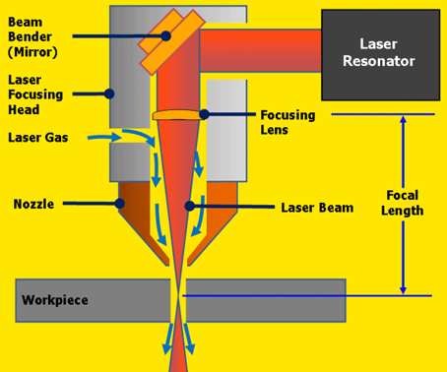
Gambar 1. Mekanisme kerja laser cutting

Gambar 1. Menjelaskan proses kerja laser cutting yang menggunakan gas CO ataupun nitrogen pada beberapa jenis lainnya. Sinar laser memiliki diameter sekitar ¾ inchi ketika dikeluarkan dari resonator laser. Laser yang keluar kemudian dibelokkan dengan dengan pembelok sinar laser yang terbuat dari cermin. Laser dibelokkan ke lensa fokus yang akan mengkonsentrasikan laser tersebut. Laser yang telah dikonsentrasikan kemudian melewati nozzle bersamaan dengan gas bertekanan akan memotong atau melubangi benda kerja.
Kualitas produk yang terjamin secara berkelanjutan serta meminimalisir produk rusak (rejected ) merupakan alasan utama diberlakukannya otomatisasi permesinan di industri. Beberapa mesin non konvensional membutuhkan proses setting yang cermat sebelum dioperasikan. Keakurasian ukuran produk terhadap ukuran desain dapat disebabkan ketidakteraturan permukaan potong akibat tingkat kekasaran yang tinggi. Peningkatan kecepatan potong dan kedalaman potong rendah akan menurunkan kekasaran permukaan benda potong [3]. Terdapat pengaruh yang signifikan parameter kecepatan pemakanan, putaran spindel dan diameter benda potong terhadap kekasaran permukaan. Diameter benda yang relatif kecil tingkat kekasarannya menurun dengan kecepatan pemakanan dan putaran yang sama [4]. Berdasarkan hasil penelitian di atas, keakurasian ukuran menjadi hal yang penting untuk diteliiti sekalipun pada mesin non konvensional.
Topeng muka sebagai komponen face shield sebagai bagian utama menggunakan mika plastik polimer jenis PET (Polyetylene tetralyde) yang banyak digunakan untuk berbagai keperluan terutama sebagai kemasan air mineral. Mika plastik sendiri dalam banyak jenis digunakan dalam kehidupan sehari-hari untuk kemasan, karena tahan panas, ulet dan transparan [5]. Adapun bagian rangka menggunakan plastik jenis PVC dengan banyak pilihan warna. PVC merupakan plastik yang keras, kaku, dan mudah rusak, dapat digunakan untuk membuat pipa, tongkat, dan pelapis lantai. Polivinil adalah salah satu jenis plastik yang dibuat secara termoplastic. Sifat PVC adalah keras, kaku, dan sedikit rapuh, dapat melunak pada pemanasan 80°C tanpa titik lebur yang tajam. Jika suhu diturunkan, maka PVC akan menjadi rapuh dan jika massanya dinaikkan maka sifat liatnya semakin besar [6]. Gambar 2. Bagian utama dari APD face shield.
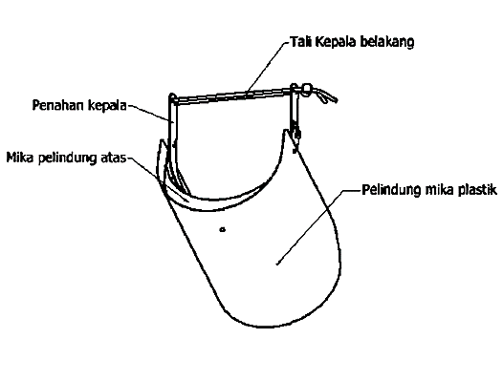
Gambar 2. Bagian utama dari APD face shield

Masker kain juga menjadi APD pilihan untuk mencegah penularan virus Corona/Covid 19 melalui hidung dan mulut. Berbagai macam masker di produksi untuk memenuhi permintaan pasar. Salah satu jenis kain non medis yang populer di saat pandemi Covid-19 dan digunakan sebagai bahan masker adalah jenis scuba. Pemilihan jenis kain scuba atas pertimbangan strukturnya elastis, tebal, nyaman dipakai dan harga relatif murah, walaupun secara medis masih perlu dilakukan penelitian. Gambar 3. Produk APD masker berbahan kain jenis scuba.
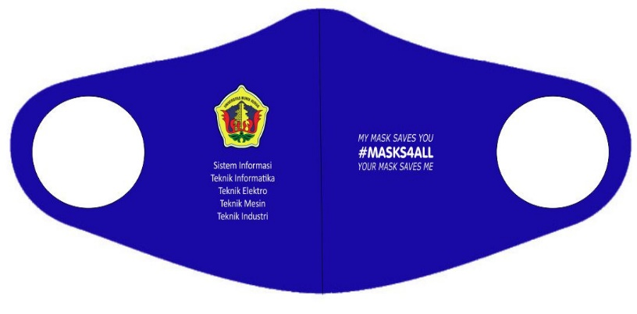

Gambar 3. APD masker kain

Penelitian ini bertujuan mengetahui tingkat keakurasian hasil pemotongan, konsumsi energi listrik (KWh) dan produktifitas terhadap perubahan kecepatan potong pada mesin laser cutting ZAIKU LS 6040. Adapun bahan yang dipotong adalah mika plastik jenis PET Rigid Sheet untuk komponen face shield dan kain jenis scuba untuk komponen masker.

- METODE PENELITIAN

Penelitian ini menggunakan mika plastik jenis PET Rigid Sheet dengan ketebalan 0,35 mm sebagai topeng muka pada APD face shield dan kain jenis scuba 280 GSM sebagai bahan masker. Penelitian ini menggunakan mesin laser cutting ZAIKU LS 6040.

Pengaturan jarak nosel terhadap bahan sebesar 10 mm untuk mika plastik PET dan 12 mm untuk bahan kain. Diameter nozel sebesar 1 mm dan pembakarannya menggunakan gas CO. Kecepatan potong divariasikan dengan menyesuaikan jenis bahan yang dipotong. Keakurasian merupakan selisih antara ukuran desain dengan ukuran hasil dalam satuan mm. Pengukuran hanya dilakukan pada salah satu titik ukur saja yaitu panjang 330 mm untuk produk face shield dan 165 mm untuk produk masker sebagaimana Gambar 4 dan 5. Konsumsi energi merupakan besarnya energi yang dipakai sebagai akibat dari perubahan kecepatan, sedangkan produktifitas energi merupakan jumlah produk non rejected yang dihasilkan berbanding dengan besarnya energi yang dipakai.

Perhitungan keakurasian ukuran sebagai akibat perubahan kecepatan potong ditunjukkan pada persamaan (1) :

x = (ΣN/n) - y (1)

Dimana :
x = selisih ukur ( mm)
ΣN = jumlah hasil pengukuran (mm)
N = jumlah pengujian (kali)
Y = nilai dimensi baku (mm)

Produk face shield sebelum dilakukan proses pemotongan dilakukan desain produk. Desain produk komponen topeng muka APD face shield berbahan mika plastik jenis PET Rigid ditunjukkan Gambar 4.
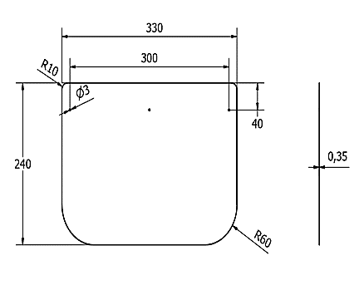
Gambar 4. Desain topeng muka bahan mika plastik PET Rigid Sheet ( satuan: mm )

Sedangkan desain produk untuk masker kain jenis scuba ditunjukkan pada Gambar 5.
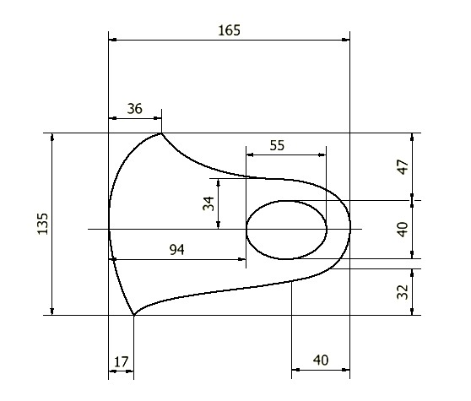
Gambar 5. Desain masker kain ( satuan : mm )

Daya listrik terpakai diukur dari berapa arus listrik terpakai dikalikan dengan tegangan listrik terpasang. Energi terpakai (KWh) merupakan perkalian antara daya listrik terpakai (KW) dikalikan dengan waktu pemakaian, sebagaimana persamaan (2). Produktifitas energi yang digunakan mesin laser cutting ditentukan dengan menghitung jumlah produksi dibagi dengan jumlah energi terpakai [7], sebagaimana persaman (3):

KWh terpakai = daya alat listrik x lama pemakaian (dalam jam) (2)

Produktifitas energi = jumlah produksi (unit)/jumlah energi terpakai (KWh) (3)
Skema operasional mesin laser cutting sebagaimana ditunjukkan pada Gambar 6.
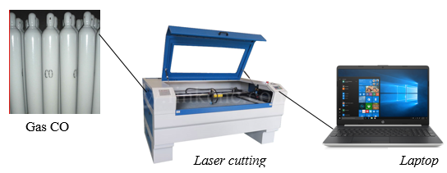
Gambar 6. Skema operasional mesin laser cutting

- HASIL DAN PEMBAHASAN

Akurasi hasil pengukuran pada pemotongan bahan mika plastik PET dari ukur desain terhadap ukur hasil menunjukkan selisih. Peningkatan kecepatan potong tidak signifikan mempengaruhi ukur hasil. Terjadi selisih ukur hasil yang tidak signifikan atau relatif kecil yaitu sebesar y = 330.46e^{6E-05x} dari ukur desain pada bahan PET, sedangkan untuk bahan kain jenis scuba y = 165.73e^{5E-05x}. Gambar 7. Menunjukkan hasil pengukuran terhadap ukur desain produk terhadap ukur hasil potong.

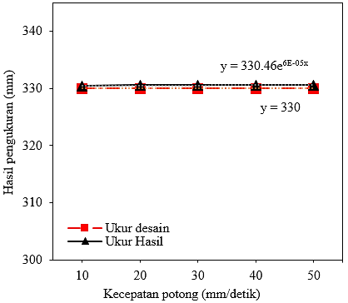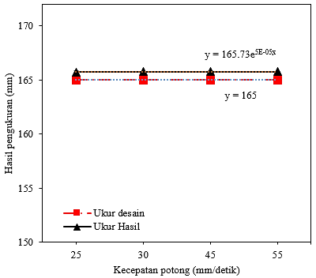
- (b)
Gambar 7. Pengukuran antara ukuran desain dan ukuran hasil pemotongan.

Hal ini menunjukkan bahwa peningkatan kecepatan potong mesin laser cutting tidak menyebabkan banyak perubahan terhadap kestabilan gerak dan semburan gas pada nosel. Rata-rata selisih ukur antara desain produk dan hasil potong sebesar 0,4 - 0,7 mm. Mesin laser cutting dapat digunakan untuk memproduksi komponen APD untuk face shield dan masker dengan keakurasian potong yang tinggi.
Pemakaian energi listrik (KWh) meningkat dengan penambahan kecepatan potong dari 10 sampai 20 mm/detik. Konsumsi energi listrik terlihat relatif stabil diikuti dengan meningkatknya jumlah produksi (pcs/jam) pada kecepatan potong 20 sampai 40 mm/detik. Peningkatan kecepatan potong di atas 40 mm/detik berdampak dengan meningkatnya konsumsi energi listrik, sebanding pula dengan meningkatnya jumlah produksi sebesar y = 16,935x + 10,676. Kenaikan jumlah produksi tertinggi terjadi pada kecepatan 10 mm/detik sampai 20 mm/detik yaitu sebesar 48,3%. Peningkatan jumlah produksi selanjutnya naik rata-rata 20% seiring dengan meningkatnya kecepatan potong dan pemakaian energi listrik. Gambar 8 (a) menunjukkan konsumsi energi (KWh) dan jumlah produksi (pcs/jam) pada bahan mika plastik PET. Grafik tersebut menunjukkan bahwa kecepatan potong ideal ditandai dengan tidak adanya lonjakan konsumsi energi listrik yaitu pada kecepatan potong 20 – 40 mm/detik. Gambar 8 (b) menunjukkan konsumsi energi listrik (KWh) dan jumlah produksi (pcs/jam) pada bahan kain jenis scuba. Peningkatan jumlah produksi tertinggi sebesar 32,2% untuk kenaikan kecepatan potong dari 30 mm/detik menjadi 45 mm/detik, sedangkan selanjutnya naik rata-rata 15% sebesar y = 40.863x + 60.877. Peningkatan kecepatan potong akan menyebabkan konsumsi energi listrik meningkat rata-rata 14,5%.

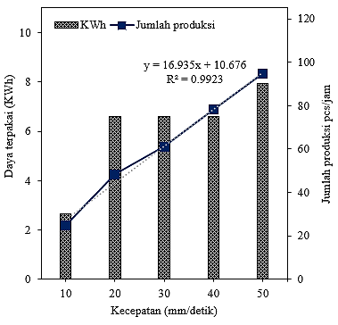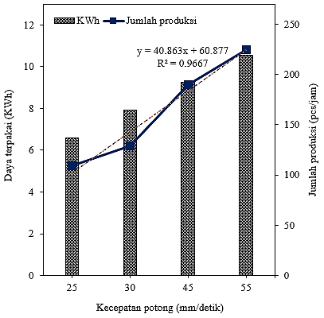
- (b)
Gambar 8. Kecepatan potong terhadap konsumsi energi listrik (a) Bahan mika plastik
(b) Bahan kain jenis scuba

Nilai produksi terhadap konsumsi energi listrik (KWh) merupakan produktifitas yang menunjukkan angka relatif tinggi pada kecepatan 40 mm/detik. Dimana setiap kenaikan 1 KWh akan menghasilkan nilai produksi sebesar 11-12 pcs untuk pemotongan mika plastik face shield dan 20-21 pcs untuk pemotongan bahan kain scuba masker. Peningkatan kecepatan potong menunjukkan konsumsi energi listrik yang stabil setelah 40 mm/detik untuk pemotongan mika palstik dan 45 mm/detik untuk pemotongan kain scuba. Peningkatan konsumsi energi listrik 16,7% diimbangi dengan meningkatnya produktifitas sebesar 22,03% pada kecepatan potong 40 mm/detik untuk mika plastik face shield. Sementara itu konsumsi energi listrik naik 12,5% dengan peningkatan produktifitas sebesar 20,8% pada kecepatan potong 45 mm/detik untuk kain masker scuba. Gambar 9(a). Menunjukkan konsumsi energi terhadap produktifitas bahan mika plastik face shield dan Gambar 9(b). Konsumsi energi terhadap produktifitas bahan kain scuba untuk masker.

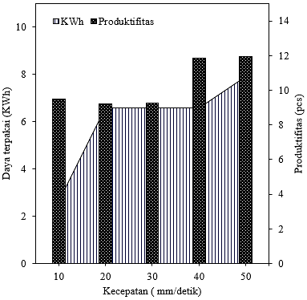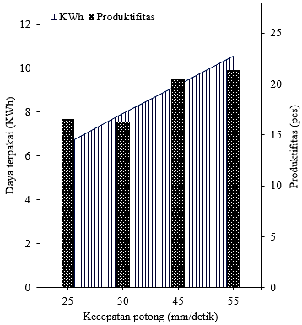
- (b)

Gambar 9. Konsumsi energi terhadap produktifitas (a) Bahan mika plastik face shield (b) bahan kain jenis scuba untuk masker

- KESIMPULAN

Penelitian penggunaan laser cutting Zaiku LS 6040 untuk pemtongan komponen APD di dapat kesimpulan sebagai berikut :
- Keakurasian ukuran hasil pemotongan relatif tinggi dengan selisih rata-rata 0,4 - 0,7 mm terhadap ukuran desain.
- Peningkatan kecepatan potong menyebabkan konsumsi energi listik meningkat terutama di awal perubahan kecepatan. Konsumsi energi listrik akan mencapai kestabilan dengan kenaikan relatif kecil pada kecepatan potong diatas 40 mm/detik.
- Peningkatan kecepatan potong dan konsumsi energi listrik meningkatkan jumlah produksi yang berdampak pada peningkatan produktifitas.
.
- DAFTAR PUSTAKA

[1] Kemenkes RI, 2020, Tingkatan APD bagi tenaga medis saat tangani Covid-19, https://www.kemkes.go.id, 17 April 2020.
[2] Hafiez F.A, 2020, Produksi 20 juta APD dalam negeri terkendala bahan baku, https://www.medcom.id, 19 April 2020.
[3] Siswanto B, Sunyoto, 2018, Pengaruh kecepatan dan kedalaman potong pada proses pembubutan konvensional terhadap kekasaran permukaan lubang, Jurnal Dinamika Vokasional Teknik Mesin Vol. 3 No. 2, Oktober 2018 : 82-86
[4] Hadimi, 2008, Pengaruh perubahan kecepatan pemakanan terhadap kekasaran permukaan pada proses pembubutan, Jurnal Ilmiah Semesta Teknika, Vol. 11, No. 1, 2008: 18 – 28
[5] Lissa Nuryadi, 2017, Pengolahan plastik mika sebagai aplikasi pada produk gaya hidup dengan tema biopop, Skripsi, Universitas Telkom, Bandung.
[6] Yuniari. A, 2014, Karakteristik sifat mekanik, ketahanan api dan pembakaran, dan morfologi nanokomposit campuran PVC dan LDPE, Majalah kulit, karet, dan plastik Vol.30, No.1, Juni 2001: 7-14.
[7] Sarjono H, 2001, Model pengukuran produktifitas berdasarkan pendekatan rasio output per input, Journal The WINNERS, Vol. 2 No. 2, September 2001: 130-136.

